Mockup 1

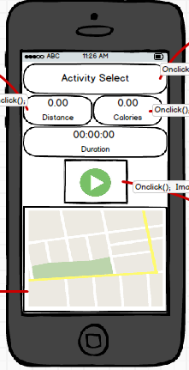

1. ListView ของ Activity



จะประกอบไปด้วย สอง items ย่อย คือ 1. Cycling 2. Sleep

หลักการทำงาน

User ต้องเลือกว่าจะทำอะไร ระหว่าง Cycling หรือ Sleep เพื่อเก็บเป็นข้อมูลหลักในฐานข้อมูล ในเฟซต่อไป

1. ListView ของ Measurement



จะประกอบไปด้วย สาม items ย่อย คือ 1.Distance (km), 2. Speed (km/hr), 3. Calories (cal)

หลักการทำงาน

Userสามารถ เลือก Items ต่างๆได้ และItem นั้นจะแสดงค่าจากการคำนวณ ออกบนหน้าจอแบบ real time เงื่อนไขคือ user ต้องกดปุ่ม start ก่อนโปรแกรมถึงจะเริ่มคำนวณ

1. Duration



คือ ตัวจับเวลาในการทำกิจกรรมต่างๆ

หลักการทำงาน

จับเวลาหลังจาก User เริ่มกดปุ่ม Start

1. Map

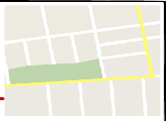

คือ แผนที่เพื่อแสดงเส้นทางที่ User นั้นๆได้เดินทาง

หลักการทำงาน

เมื่อUser กด ปุ่ม Start ระบบGPS เริ่มจับ ตำแหน่งเริ่ม Tracking ของ User และDraw polyline บน Map แบบ Real time จนกว่า User จะกด Stop ดังภาพข้างล่าง

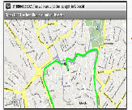

**หลักการทำงาน และเงื่อนไข ทั้งหมด**

1. ระบบจะตั้ง Activity list view เป็น Default เป็น Cycling, Measurement List view ซ้าย Default เป็น Distance และ Measurement List view ขวา เป็น Speed
2. ทุกๆฟีเจอร์จะเริ่มทำงานหลังจาก User กดปุ่ม Start
3. พอปุ่ม Start ถูกกด จะเปลี่ยนไปเป็น ปุ่ม Stop เพื่อรอให้ User หยุดทำกิจกรรมแล้วกดปุ่ม Stop
4. หลังจาก กด ปุ่ม Stop ระบบจะ Intent ไปยัง หน้า Details เพื่อแสดงผลลัพธ์ที่จากกินกรรม ที่ User ได้ทำ

